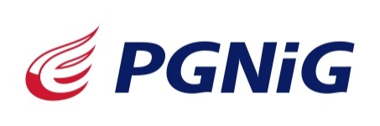
Propozycja realizacji projektu Laureata pierwszej nagrody
Konkursu Młodzi Innowacyjni dla PGNiG

Warszawa, …………………………………

Zgodnie z Regulaminem Konkursu Młodzi Innowacyjni dla PGNiG, niniejszym składamy propozycję realizacji innowacyjnego projektu laureatowi pierwszej nagrody Konkursu,

Panu/Pani…………………………………………………………………………………………………

Realizacja Projektu będzie możliwa po:
- uzgodnieniu szczegółów realizacji Projektu (w szczególności zakresu, harmonogramu, terminu, kosztów – w tym kosztów przeniesienia majątkowych praw autorskich itp.),
- zawarciu, za zgodą Laureata, przez PGNiG S.A. umowy na wykonanie Projektu z uczelnią
lub jednostką naukową, w której Laureat uczy się lub jest zatrudniony,
- uzyskaniu niezbędnych zgód korporacyjnych w PGNiG S.A.

Laureat
Potwierdzam przyjęcie propozycji PGNiG S.A.

……………………………………………… ………………………………………………….

